4 сыныпта сабақ ЖОСПАРЫ
ПЛАН-КОНСПЕКТ УРОКА в 4 классе
Жеңіл атлетика
Легкая атлетика
Тема: Обучение технике метания по средствам подвижных игр.
Цель: Овладение техникой выполнения упражнений.
Задачи урока:
1.Образовательные:
- Учить правильному отталкиванию во время прыжка в высоту с прямого разбега способом «согнув ноги».
- Учить замаху из-за спины через плечо при метании в цель во время игр "Метко в цель" и "Попади в мяч".
- Закрепление техники метания во время игры «Охотники и утки».
2. Развитие двигательных качеств:
- Координационных способностей.
- Скоростно-силовых качеств.
- Быстроты, ловкости.
Воспитательные:
- Воспитать потребность к здоровому образу жизни.
- Соблюдение техники безопасности.
Место проведения: спортивная площадка.
Время проведения: 45 минут.
Тип урока: смешанный.
Методы обучения: рассказ, показ, объяснение, команда.
Методы ведения урока: индивидуальный, групповой.
Инвентарь и оборудование: стойки, планки, резинка, мячи резиновые и баскетбольные, кегли..
Ход урока.

Этапы  урока | Содержание урока | Дози-  ровка | Методические указания
I. | Подготовительная часть урока | 12
 | - Построение. "Равняйсь!", "Смирно!"- Сообщение задач урока. | 1 | Обратить внимание на внешний вид. Выполнять правильно.
 | - Разогреть мышцы стопы  Ходьба:  - Руки вверх на носках.  - Руки за спину на пятках.  - Ходьба на внешней (внутренней) стороне  стопы.  - Руки за спину перекат с пятки на носок.  - В полуприседе руки на пояс.  - Спортивной ходьбой – “марш!”.  - Медленный бег.  3. Подготовить дыхательную систему к предстоящей работе.  Медленный бег.  - Бег с прямыми ногами вперед (ножницы).  - Бег приставными шагами (правым, левым боком).  - Бег с изменение направления бега, через мячи с высоким подниманием бедра.  Направление бега изменять по свистку  4. Восстановить дыхание | 4 | Ноги в коленном суставе не сгибать. Дышать равномерно.  Спина прямая. Следить за работой рук, за выносом маховой ноги, дыхание не задерживать  Постановка ноги на переднюю часть стопы. Носок на себя.  Выпрыгиваем выше. Стопы не разворачивать  Не толкаться. Бедро выносить выше  Глубокий вдох через нос, выдох ртом  Ноги прямые  Руки на поясе  Быть внимательными  Произвольно
 | 5.ОРУ на месте  1.И. п- руки на пояс, наклоны головы  Вправо, влево;  2.И.п- руки к плечам: поочередное круговое движение согнутых рук вперед, назад (на 4 счета);  3.И.п- ноги на ширине плеч, левая рука верху, правая внизу, смена положения рук;  4.И.п- ноги врозь, руки вверх, наклоны туловища вперед, назад;.  5.И.п-то же, руки за головой, повороты вправо, влево;  6.И.п- руки перед собой, махи ногами  1-мах правой ногой достать левый носок ноги,  2-и.п.  3-мах левой ногой, достать правый носок ноги  4-и.п.;  7.И.п-О.С. руки на пояс  Выпад вперед правой ногой, смена ног,  Выпад вперед левой ногой.  8. И.п- о.с- ноги вместе  Приседание, упор, вернуться в и.п  9.Ходьба на месте | 7 | Голову поворачивать медленно  Делать синхронно  Локти прямые  Ноги в коленях не сгибать  Голова прямая  Ноги в коленях прямые  Туловище не наклонять  Ногу ставить прямую на носок  Ноги ставить на носки
II. | Основная часть урока | 28 мин
 | 1. Подобрать толчковую ногу.  Прыжок в высоту с прямого разбега 5 метров.  А) Высота 30 см, 40 см, 50 см.  Определить толчковую ногу. Раньше не выбегать, прыгать выше. |  | 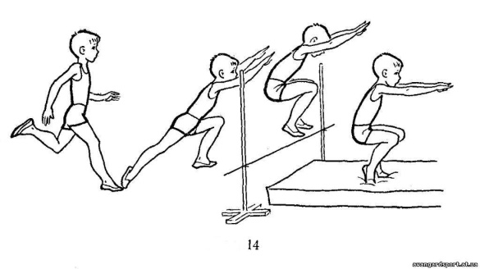
 | Учить замаху в метании во время игр.  2. Игра «Метко в цель».  Дети имитируют замах, после объяснения учащиеся с мячами бросают в кегли и стараются попасть в них. Учащиеся без мячей имитируют замах, а потом ловят мяч. Сбитые кегли подсчитываются и ставятся на место. То же делает вторая шеренга |  | 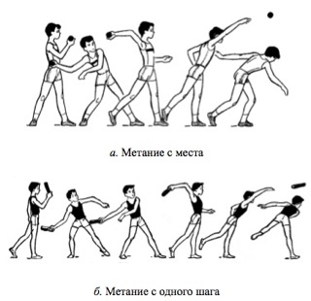  Положение «натянутого лука». Броски выполнять только по свистку. Бросок заступившего за черту не считается. Учить быстро ориентироваться.
 | 3.Игра «Попади в мяч».  По сигналу учителя, игроки, не заходя за черту, бросают маленькие мячи по баскетбольным мячам, находившимся в центре площадки, стараются откатить их к команде соперников. Мячи бросаются одновременно с двух сторон. Игра повторяется 2-3 раза. |  | При броске нельзя заступать за черту. Если мяч укатился в сторону от играющих, его возвращают на прежнее место.  Учить быстро, ориентироваться в пространстве. И ловить мяч
 | 4. Игра «Охотники и утки».  Все участники должны разделиться на 2 команды. Одна команда это охотники, а другая утки. На земле чертится большой круг. Утки встают внутрь круга, а охотники за кругом. По команде Старт, охотники пытаются попасть мячом в уток. Участники-утки должны уварачиваться от мяча. Им разрешено бегать только внутри круга. Если мяч коснулся утки, то этот игрок (утка) выбывает из игры и выходит из круга, а игра продолжается. Игру можно продолжать до тех пор, пока не будут «убиты» все утки. Когда все утки убиты, то команды могут поменяться — охотники становятся утками, а утки охотниками. |  | За линию не заступать. Для усложнения игры можно играть в два, три мяча.  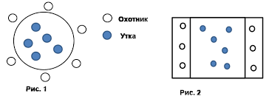
III. | Заключительная часть урока | 5
 | 1.Игра на внимание: «Небо, земля»  2. Объяснить ошибки, отметить лучших учеников  3.Домашнее задание |  | Снизить эмоциональное напряжение.  Повторить дома замах при метании

